SEILINGSBESTEMMELSER
Klubbmesterskapet 2020
Lørdag 19. september

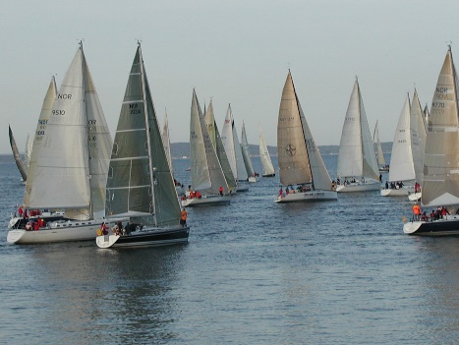

Regler for regattaen Racing klassen:
  - Seilasen er underlagt reglene slik de er definert i kappseilingsregler (ISAF2017-2020)
  - Deltagende båter må ha et Handicap tall (Rating) tall, det kreves ikke fremlagt målebrev. De som ikke har målebrev, får fastsatt rating av regattakomiteen basert på standard båt for båttypen.
  - Båten kan påmeldes med måltall med eller uten spinnaker. Det er ikke egen klasse for SH/DH. Det kan være 1 eller flere om bord så lenge Covid 19 begrensingen oppnås. 1 meter avstand eller samme familie. Regatta komiteen vil innhente og beslutte måltall for den enkelte båt basert på målebrev 2020/2019 eller sammenlignbar båt.
  - Skipper for påmeldt båt sender beskjed til turhavregatta@seilforeningen.no med beskjed om de skal seile uten spinnaker innen klokken 20:00 18/9 2020
  - Standard rating vil bli satt til seiling med spinnaker.
  - Alle deltagende båter må være ansvarsforsikret. Arrangør har intet ansvar for skader på person eller materiell.
  - Det kreves ikke lisens fra NSF.
  - Det tillates bruk av selvstyrer.

- Regler for regattaen TUR Klassen:
  - Seilasen er underlagt reglene slik de er definert i kappseilingsregler (ISAF2017-2020)
  - Alle deltagende båter må være ansvarsforsikret. Arrangør har intet ansvar for skader på person eller materiell.
  - Det kreves ikke lisens fra NSF.
  - Det tillates ikke bruk av selvstyrer.

- Startlinjen,
    - Startlinjen vil være mellom flaggstang på molo og utlagt bøye
    - Båter hvis varselsignal ikke er gitt, skal holde seg unna startområdet.

- Starten for Racing klassen gjennomføres med felles start kl 12:00. Følgende signaler gis.
Lydsignal | Flagg/Flaggstang
Lydsignal og klasseflagg heises 5 min før første startende båt kl 1200
lydsignal og signalflagg P heises 4 min før start
Lydsignal og signalflagg P senkes 1 min før start
Lydsignal og klasseflagg senkes ved start.

Det er flaggsignalene fra land som beslutter tidspunktet.
Starten for TUR klassen gjennomføres ved at alle deltakende båter krysser startlinjen før kl 11:30. Ingen varsler blir gitt. Første båt med tilbakelagt bane regnes som “vinner”.

- Baner og banevalg.
  - Valg av bane og siste seilingsbestemmelser offentligjøres 11:00 regattadagen. Vindstyrke og retning bestemmer banevalget.
  - Besluttet bane blir lagt ut på nettet og utlevert på papir.
- Mål:
  - Mållinjen vil være mellom flaggstang på molo og utlagt bøye (samme som start)
  - Deltagere i alle klasser må notere egen GPS tid for målpassering og levere denne på regattakontoret.
  - Banens lengde bestemmes av en ønsket gjennomføringstid på maks 4 timer.. Regatta kontoret holder opp til siste båt er i mål.
- Straff og protester i Racing klassen:
  - Straffesystem:
    - Brudd på reglene for regattaen kan etter juryens bestemmelser føre til diskvalifikasjon.
    - Båter som tyvstarter er selv ansvarlig for å vende tilbake og starte på nytt. Unnlates dette blir det tilleggstid på 2,5% av totaltiden og settes minimum 1 plass ned.
    - Det er anledning til å fri seg fra straff ved å foreta straffevendinger etter start
    - Båter som berører merker, kan fri seg fra straff ved å foreta 1 entørnstraff. Regel 44.1 og 44.2.

  - Protester:
    - Den som på grunnlag av regelbrudd vil protestere mot en annen båt må varsle denne på tydelig og hensiktsmessig måte så snart som mulig etter regelbrudd har funnet sted ved å rope «Protest» og Tydelig vise et rødt flagg. Regel 61,1.
    - Regelbrudd rapporteres på protestskjema innen protestfristen. Skjema leveres fra regattakontoret.
- Sikkerhetsbestemmelser alle Klasser:
  - Skipper er ansvarlig for nødvendig sikkerhetsutstyr om bord
  - En båt som trekker seg fra seilasen skal underrette arrangør så snart som mulig.
  - Arrangør lytter på VHF kanal 73. Melding om avkortning TUR klassen eller endring av løp blir gitt på denne kanal.
  - Båtene skal være ansvarsforsikret.
- Premiering
  - Vinner av Racing klassen blir klubbmester.
  - Premier tildeles på premieutdelingen etter seilasen til skipper på båtene.

Start utenfor molo ved seilerhuset mellom flaggstang og utlagt bøye.
